1. 多选题：

在C++中 以下哪种数组的初始化是正确的的（ ）(多选)

1. **int** a[];  B.**int** a[] = { 1,2,3 };
2. **int** a[3]; D. **int** a[3] = { 1,2,3,4 };
3. 实操编程题

在键盘上输入任何整数（以0结束，整数个数不超过100个），整数存在一个数组里，求出数组内整数的平均值并输出。

演示的输入和输出结果截图：

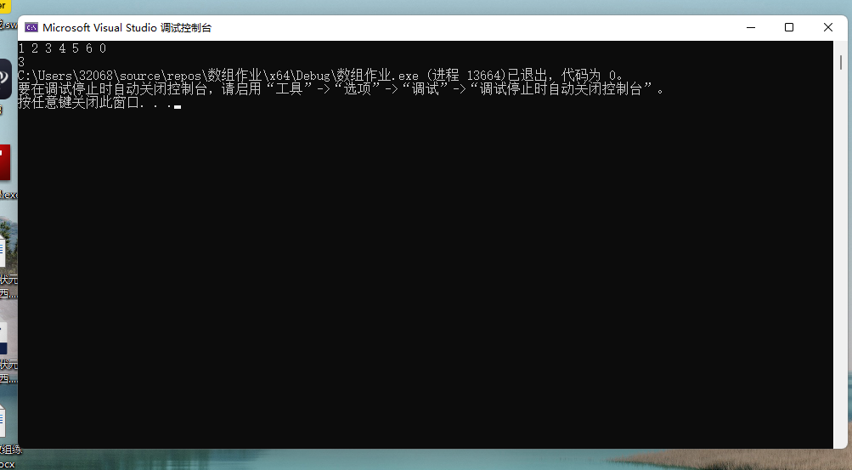

**请在下面粘贴你的代码与运行的截图：**

3.实操编程题

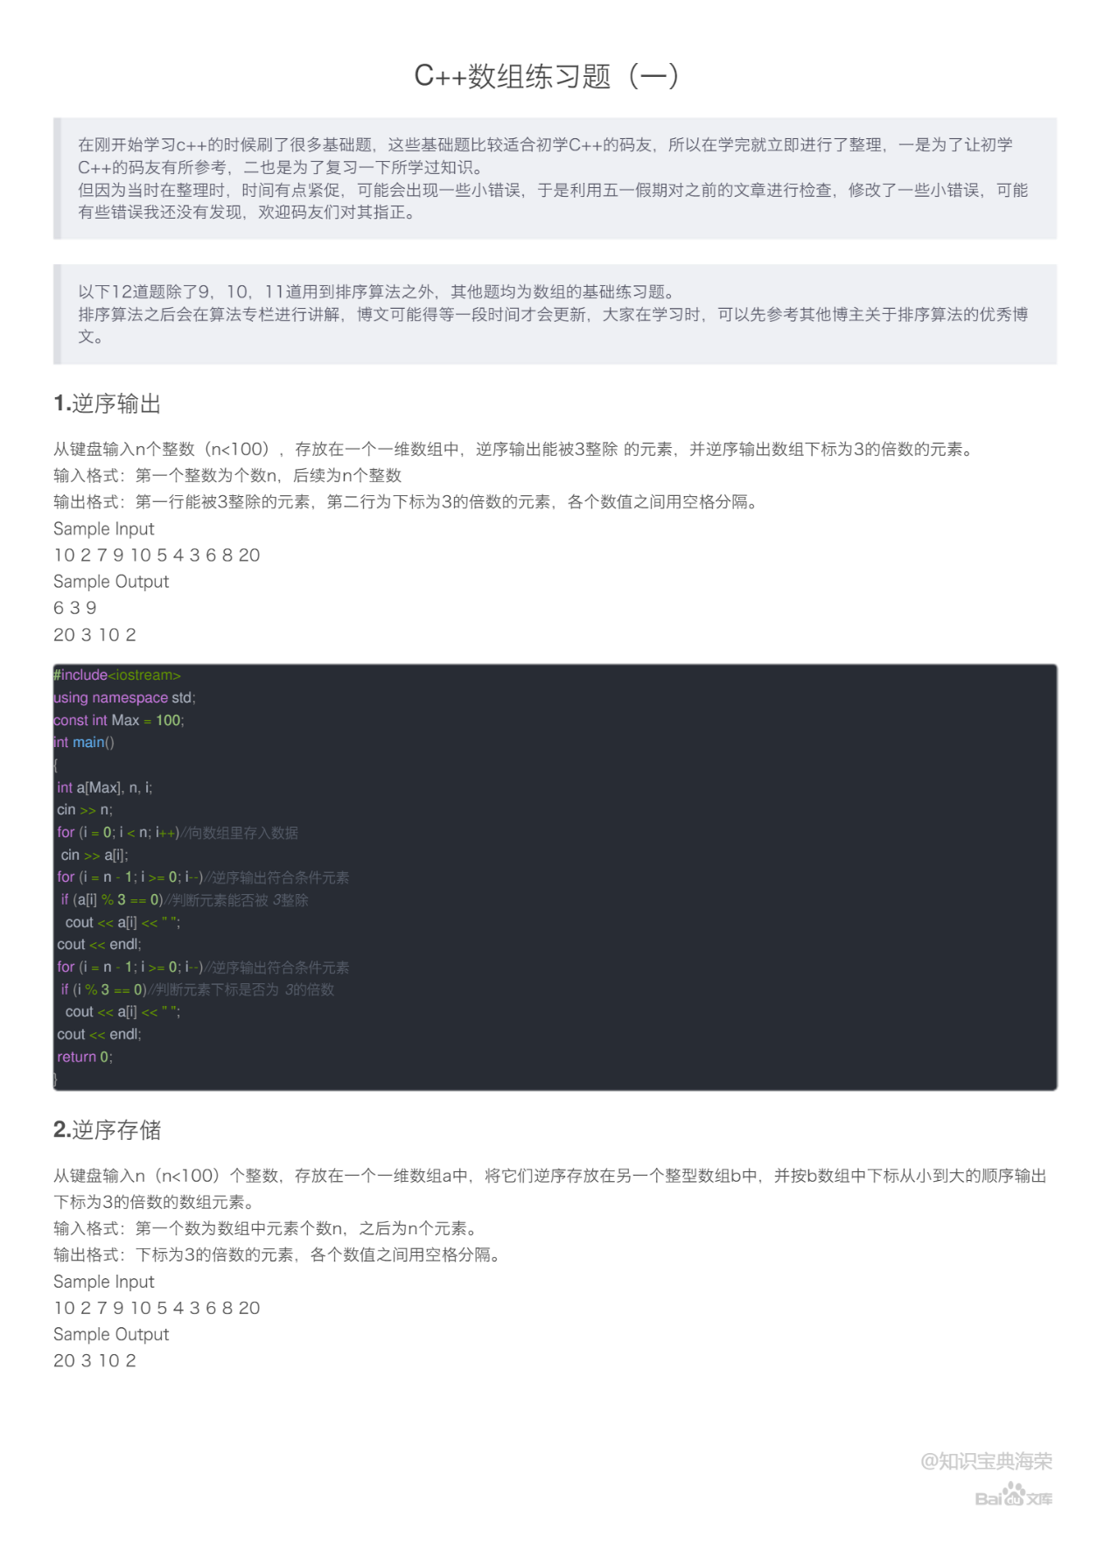



演示的输入和输出结果截图：

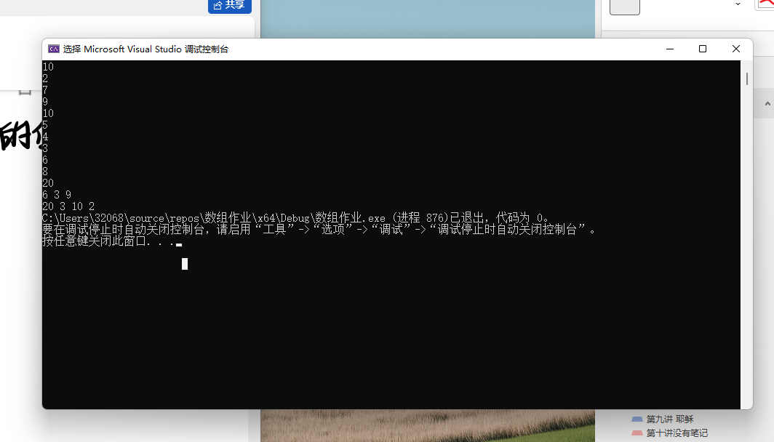

**请在下面粘贴你的代码与运行的截图：**